Europees duurzaam productieplatform Manufy opent haar deuren voor kledingmerken
Manufy, een volledig Europese marktplaats voor duurzame kledingproductie opent vandaag haar deuren voor kledingmerken. Het platform laat kledingmerken en producenten elkaar op gemakkelijke wijze vinden en in contact komen. “We willen een soort Airbnb voor productie van duurzame kleding worden,” zegt mede-oprichter Michiel Dicker.

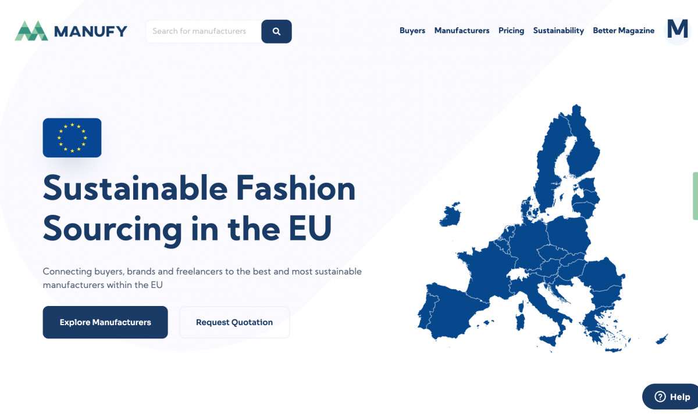

Europese Alibaba
Online marktplaatsen waar kopers en producenten elkaar kunnen vinden bestaan al langer: kijk bijvoorbeeld naar Alibaba. Maar Manufy wil het anders doen. “Ons platform is alleen open voor Europese producenten,” zegt Dicker. “We focussen ons heel erg op het near-shoren van producten die op duurzame wijze vervaardigd zijn.” Het platform heeft op dit moment een database van bijna 18.000 producenten en is nu bezig om Manufy bij merken bekend te maken. “Onze sourcing partners staan te springen om aan de slag te gaan.”
Quotation request
Merken kunnen op verschillende manieren in contact komen met de producenten. Het is bijvoorbeeld mogelijk om direct een-op-een in gesprek te raken door een berichtje te sturen. Een efficiëntere manier is de Quotation Request. “Hier kan je specificeren wat je precies nodig hebt, hoeveel stuks je wil, waar het van gemaakt moet worden en wat het mag kosten,” vertelt Dicker. Manufacturers kunnen vervolgens op jouw aanvraag bieden. “Op deze manier lopen merken altijd met de beste deal weg!”
Corona
“Lokale productie is steeds belangrijker aan het worden,” zegt Dicker, “de huidige pandemie heeft dat in een stroomversnelling gebracht.” De corona crisis raakt Europese producenten hard: fabrieken die sluiten, verzendingen met vertraging en gecancelde beurzen maakt het moeilijk voor producenten om rendabel te blijven. “We hopen met ons platform meer
business
te creëren voor zowel de producenten als de merken,” aldus Dicker.

Over: Manufy
Manufy is in 2019 opgericht door een groep Nederlandse ondernemers die online representatie van Europese producenten misten. Manufy wil Europese merken, producenten en freelancers met elkaar verbinden op een efficiënte, transparante en duurzame manier. Zo hoopt het bedrijf de Europese economie te versterken en lokale productie te promoten.

Newsroom
Bekijk het volledige persbericht inclusief meer foto's en video's in onze Newsroom.
Bekijk het volledige persbericht
Bekijk alle voorgaande persberichten

Contact informatie
Naam: Michiel Dicker
E-mail: michiel@manufy.com
Telefoon: 0621715581

